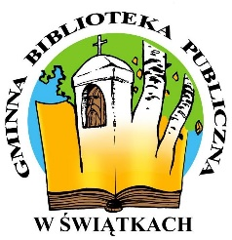

REGULAMIN RODZINNEGO KONKURSU
NA BOMBKĘ I KARTKĘ ŚWIĄTECZNĄ

§1. POSTANOWIENIA OGÓLNE

- Regulamin określa zasady i warunki uczestnictwa w RODZINNYM KONKURSIE NA BOMBKĘ I KARTKĘ ŚWIĄTECZNĄ.
- Organizatorem Konkursu jest Gminna Biblioteka Publiczna w Świątkach.

§2. CEL KONKURSU

- Kultywowanie tradycji bożonarodzeniowej.
- Rozwijanie wrażliwości plastycznej i artystycznej oraz pomysłowości i kreatywności.
§3. ZASADY KONKURSU

- W konkursie mogą brać udział mieszkańcy Gminy Świątki.
- Prace należy dostarczyć do biblioteki w terminie do dnia 21.12.2020 r.
- Prace należy wykonać ręcznie, dowolną techniką.
- Format prac – nie przekraczający wymiarów A5.
- Udział w konkursie jest równoznaczny ze zgodą na wykorzystanie danych osobowych.
- Na zwycięzców czekają nagrody rzeczowe.
- Przy ocenie prac jury będzie brało pod uwagę walory artystyczne, kreatywność, oryginalność, nawiązanie do tradycji, estetykę wykonania.

§4. POSTANOWIENIA KOŃCOWE

- Przystąpienie do konkursu oznacza zaakceptowanie zasad niniejszego regulaminu oraz zgodę na publikację zdjęcia na Facebooku GBP w Świątkach oraz na stronie internetowej – www.bibliotekaswiatki.pl.
- Decyzja komisji konkursowej jest ostateczna i nie przysługuje od niej odwołanie.
- Informacje o konkursie można uzyskać u organizatora pod numerem telefonu:
533-545-225.

